温馨提示：
此题库为Word版，请按住Ctrl,滑动鼠标滚轴，调节合适的观
看比例，关闭Word文档返回原板块。
考点49 随机事件的概率、古典概型、几何概型
一、选择题
1.（2012·湖北高考理科·Ｔ8）如图，在圆心角为直角的扇形OAB中，分别以OA，OB为直径作两个半圆。在扇形OAB内随机取一点，则此点取自阴影部分的概率是（ ）
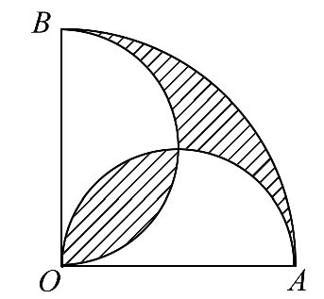
(A)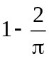 (B)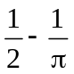 (C)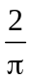 (D)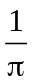
【解题指南】本题考查几何概型，解答本题的关键是充分利用图形的特征，求出阴影部分的面积，再代入概率公式求解.
【解析】选A. 设OA=2, 则扇形OAB的面积为π.阴影部分的面积为: 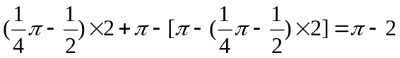,由P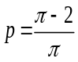可知结果.
2.（2012·湖北高考文科·Ｔ10）如图，在圆心角为直角的扇形OAB中，分别以OA，OB为直径作两个半圆。在扇形OAB内随机取一点，则此点取自阴影部分的概率是（ ）
(A) (B) （C） （D）
【解题指南】本题考查几何概型，解答本题的关键是充分利用图形的特征，求出阴影部分的面积，再代入概率公式求解.
【解析】选C. 设OA=2, 则扇形OAB面积为π.阴影部分的面积为: ,由P可知结果.
3.（2012·北京高考文科·Ｔ3）与（2012·北京高考理科·Ｔ2）相同
设不等式组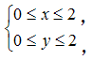表示平面区域为D，在区域D内随机取一个点，则此点到坐标原点的距离大于2的概率是（ ）
（A） （B）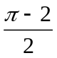 （C）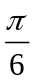 （D）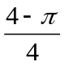
【解题指南】分别求出平面区域D及到原点距离大于2的点所对应区域的面积，作比即可求出概率.
【解析】选D.平面区域D的面积为4，到原点距离大于2的点位于图中阴影部分（不含圆弧边界），其面积为4-，所以所求概率为.
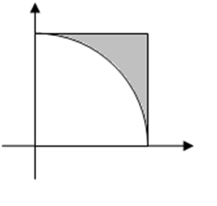

4.（2012·辽宁高考文科·Ｔ11）在长为12cm的线段AB上任取一点C，现作一矩形，邻边长分别等于线段AC,CB的长，则该矩形面积大于20cm²的概率为( )
(A) (B) (C) (D)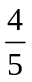
【解题指南】设其中一段长为cm，则另一段长为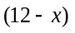cm，其中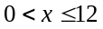，
利用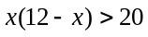求得的取值范围，利用几何概型求得概率.
【解析】选C. 设其中一段AC长为cm，则另一段BC长为cm，其中
由题意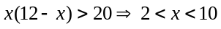，则点C的取值长度为8cm，故概率为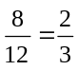.
5.（2012·辽宁高考理科·Ｔ10）在长为12cm的线段AB上任取一点C.现作一矩形，领边长分别等于线段AC，CB的长，则该矩形面积小于32cm²的概率为（ ）
(A) (B) (C) (D)
【解题指南】设其中一段长为cm，则另一段长为cm，其中，
利用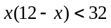求得的取值范围，利用几何概型求得概率.
【解析】选C. 设其中一段AC长为cm，则另一段BC长为cm，其中，
由题意，则点C的取值长度为4+4=8cm，故概率为.
6.（2012·安徽高考文科·Ｔ10）袋中共有6个除了颜色外完全相同的球，其中有1个红球，2个白球和3个黑球，从袋中任取两球，两球颜色为一白一黑的概率等于( )
（A） （B）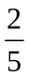 （C） （D）
【解题指南】先将所有结果一一列出，再根据古典概型即可求出两球颜色为一白一黑的概率.
【解析】选.1个红球，2个白球和3个黑球分别记为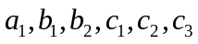，
从袋中任取两球有
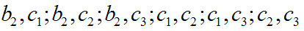,共15种；
满足两球颜色为一白一黑的有种，概率等于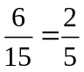.
二、填空题
7. （2012·江苏高考·Ｔ6）现有10个数，它们能构成一个以1为首项，-3为公比的等比数列，若从这10个数中随机抽取一个数，则它小于8的概率是 .
【解题指南】从等比数列的通项公式和等可能事件的概率两方面处理.
【解析】这十个数是，所以它小于8的概率等于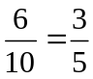.
【答案】
8.（2012·浙江高考文科·Ｔ12）从边长为1的正方形的中心和顶点这五点中，随机（等可能）取两点，则该两点间的距离为的概率是___________.
【解题指南】古典概型问题, 该两点间的距离为的事件可列举得出.
【解析】若使两点间的距离为，则为对角线一半，选择点必含中心，概率为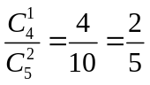.
【答案】
9.（2012·新课标全国高考理科·T15）某一部件由三个电子元件按下图方式连接而成，元件1或元件2正常工作，且元件3正常工作，则部件正常工作，设三个电子元件的使用寿命（单位：小时）均服从正态分布N（1 000，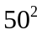），且各个元件能否正常工作相互独立，那么该部件的使用寿命超过1 000小时的概率为
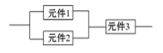
【解题指南】由正态分布的意义求得三个元件使用寿命超过1 000小时的概率，然后将部件的使用寿命超过1 000小时的可能情况列出，利用相互独立事件的概率公式求解.
【解析】设元件1,2,3的使用寿命超过1 000小时的事件分别记为A，B，C，显然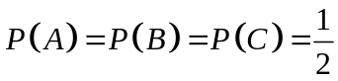，
该部件的使用寿命超过1000小时的事件为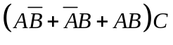，
该部件的使用寿命超过1000小时的概率为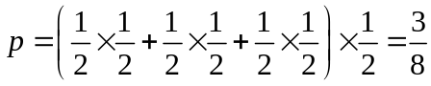.
【答案】
三、解答题
10.（2012·江西高考文科·Ｔ18）如图所示，从A₁（1,0,0），A₂（2,0,0），
B₁（0,1,0,），B₂（0,2,0），C₁（0,0,1），C₂（0,0,2）这6个点中随机选取
3个点.
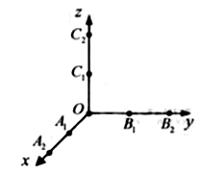
（1）求这3点与原点O恰好是正三棱锥的四个顶点的概率.
- 求这3点与原点O共面的概率.
【解题指南】把从6个点中取3个点的情况全部列举出来，然后找出（1）（2）情况中所包含的基本事件的个数，把比值求出来得所求概率.
【解析】从这6个点中随机选取3个点的所有可能结果是：
轴上取2个点的有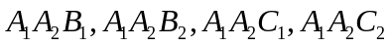，共4种；
轴上取2个点的有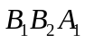，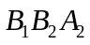，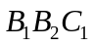，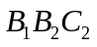，共4种；
轴上取2个点的有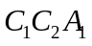，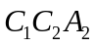，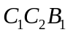，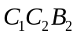，共4种；
所选取的3个点在不同坐标轴上的有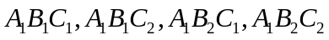，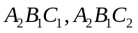，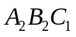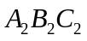，共8种.因此，从这6个点中随机选取3个点的所有可能结果共20种.
（1）选取的这3个点与原点O恰好是正三棱锥的四个顶点的所有可能结果有：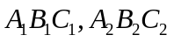，共2种，因此，这3个点与原点O恰好是正三棱锥的四个顶点的概率为P₁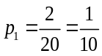 .
（2）选取的这3个点与原点O共面的所有可能结果有：
，，共12种，因此，这3个点与原点O共面的概率为
P₂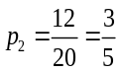.
11.（2012·山东高考文科·Ｔ18）袋中有五张卡片，其中红色卡片三张，标号分别为1，2，3；蓝色卡片两张，标号分别为1，2.
(Ⅰ)从以上五张卡片中任取两张，求这两张卡片颜色不同且标号之和小于4的概率.
(Ⅱ)现袋中再放入一张标号为0的绿色卡片，从这六张卡片中任取两张，求这两张卡片颜色不同且标号之和小于4的概率.
【解题指南】（I）本题考查古典概型，要将基本事件都列出，然后找两张卡片颜色不同且标号之和小于4所含的基本事件的个数，由古典概型概率公式求得结果.（II）再放入一张标号为0的绿色卡片，列出基本事件，然后找出这两张卡片颜色不同且标号之和小于4所含的基本事件的个数，由古典概型概率公式求得结果.
【解析】(I)从五张卡片中任取两张的所有可能情况有如下10种：红1红2，
红1红3，红1蓝1，红1蓝2，红2红3，红2蓝1，红2蓝2，红3蓝1，
红3蓝2，蓝1蓝2.其中两张卡片的颜色不同且标号之和小于4的有3种情况，故所求的概率为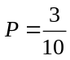.
(II)加入一张标号为0的绿色卡片后，从六张卡片中任取两张，除上面的10种情况外，多出5种情况：红1绿0，红2绿0，红3绿0，蓝1绿0，蓝2绿0，即共有15种情况，其中颜色不同且标号之和小于4的有8种情况，所以概率为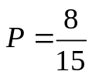.
12.（2012·天津高考文科·Ｔ15）某地区有小学21所，中学14所，大学7所，现采用分层抽样的方法从这些学校中抽取6所学校对学生进行视力调查.
（I）求应从小学、中学、大学中分别抽取的学校数目.
（II）若从抽取的6所学校中随机抽取2所学校做进一步数据分析，
（1）列出所有可能的抽取结果；
（2）求抽取的2所学校均为小学的概率.
【解题指南】按抽取的比例计算抽取的学校数目；用列举法、古典概率公式计算概率.
【解析】（I）从小学、中学、大学中分别抽取的学校数目为3,2,1.
（II）（1）在抽取到的6所学校中，3所小学分别记为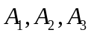，2所中学分别记为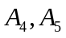，1所大学记为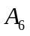，则抽取2所学校的所有可能结果为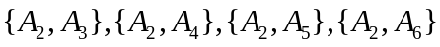，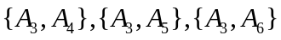，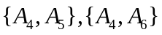，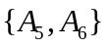，共15种.
（2）从这6所学校中抽取的2所学校均为小学（记为事件B）的所有可能结果为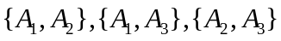，共3种，所以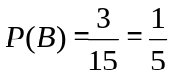.
13. （2012·新课标全国高考文科·Ｔ18）某花店每天以每枝5元的价格从农场购进若干枝玫瑰花，然后以每枝10元的价格出售。如果当天卖不完，剩下的玫瑰花做垃圾处理.
（Ⅰ）若花店一天购进17枝玫瑰花，求当天的利润y(单位：元)关于当天需求量n（单位：枝，n∈N）的函数解析式.
（Ⅱ）花店记录了100天玫瑰花的日需求量（单位：枝），整理得下表：
日需求量n | 14 | 15 | 16 | 17 | 18 | 19 | 20
频数 | 10 | 20 | 16 | 16 | 15 | 13 | 10
(1)假设花店在这100天内每天购进17枝玫瑰花，求这100天的日利润（单位：元）的平均数；
(2)若花店一天购进17枝玫瑰花，以100天记录的各需求量的频率作为各需求量发生的概率，求当天的利润不少于75元的概率.
【解题指南】（I）根据题意建立利润与需求量的分段函数；
（II）（1）由表中数据，每一段上的（天数利润）求和后再取平均值，即得平均数；（2）通过表格求得各段上的频率，然后利用互斥事件的概率加法公式求得不少于75元的概率.
【解析】(I)当日需求量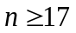时,利润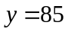,
当日需求量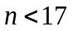时,利润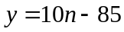,
所以关于的函数解析式为
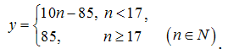
(II)(1)这100天中有10天的日利润为55元,20天的日利润为65元.16天的日利润为75元,54天的日利润为85元,所以这100天的日利润的平均数为
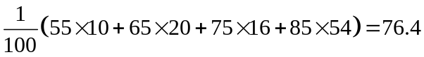.
(2)利润不低于75元当且仅当日需求量不少于16枝,故当天的利润不少于75元的概率为P.
14.（2012·陕西高考文科·Ｔ19）
假设甲、乙两种品牌的同类产品在某地区市场上销售量相等，为了解它们的使用寿命，现从两种品牌的产品中分别随机抽取100个进行测试，结果统计如下：
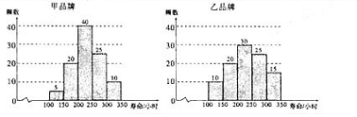
（Ⅰ）估计甲品牌产品寿命小于200小时的概率.
（Ⅱ）这两种品牌产品中，某个产品已使用了200小时，试估计该产品是甲品牌的概率.
【解析】（Ⅰ）甲品牌产品寿命小于200小时的频率为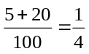，用频率估计概率，所以，甲品牌产品寿命小于200小时的概率为.
（Ⅱ）根据抽样结果，寿命大于200小时的产品有75+70=145个，其中甲品牌产品是75个，所以在样本中，寿命大于200小时的产品是甲品牌的频率是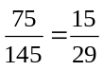，用频率估计概率，所以已使用了200小时的该产品是甲品牌的概率为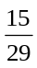.
15.（2012·福建高考文科·Ｔ17）
在等差数列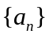和等比数列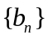中，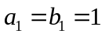，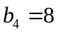，的前10项和S₁₀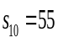．
（Ⅰ）求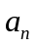和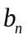．
（Ⅱ）现分别从和的前3项中各随机抽取一项，写出相应的基本事件，并求这两项的值相等的概率．
【解析】（Ⅰ）设的公差为，的公比为．依题意得，
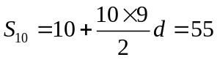，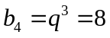，
解得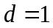，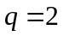，
所以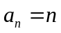，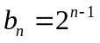．
（Ⅱ）分别从和的前3项中各随机抽取一项，得到的基本事件有9个：
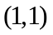，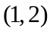，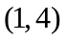，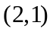，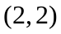，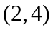，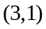，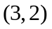，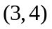.
符合题意的基本事件有2个：，．
故所求的概率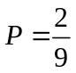.
关闭Word文档返回原板块。

